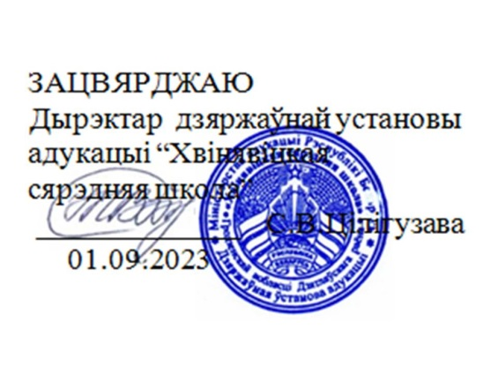

**ГРАФИК**

**тематических консультаций**

**педагога социального**

**в 6-ой школьный день**

**на I полугодие 2023/2024 учебного года**

|  |  |  |
| --- | --- | --- |
| **Дата** | **Тема** | **Участники** |
| 02.09 | Законодательство Республики Беларусь об ответственности родителей за воспитание ребёнка | Родители |
| 09.09 | Мои права и обязанности | Учащиеся |
| 16.09 | Чтобы не случилось беды | Родители |
| 23.09 | Жизнь – бесценный дар | Учащиеся |
| 30.09 | Родителям о суицидальном поведении | Родители |
| 07.10 | Меня обижают… | Учащиеся |
| 14.10 | Роль примера родителей в нравственном воспитании | Родители |
| 21.10 | Скажи насилию «НЕТ!» | Учащиеся |
| 28.10 | Проступок, правонарушение, преступление – ответственность детей и родителей | Родители |
| 04.11 | Остановись у преступной черты. Уголовная и административная ответственность несовершеннолетних. | Учащиеся |
| 11.11 | Воспитательный потенциал семьи | Родители |
| 18.11 | Экстремальная ситуация. Как себя вести? | Учащиеся |
| 25.11 | Наказывая, подумайте Зачем | Родители |
| 02.12 | Наркотики – путь в никуда | Учащиеся |
| 09.12 | Проблемы общения детей. Выражение нецензурной бранью. | Родители |
| 16.12 | Как жить в мире с родителями | Учащиеся |
| 23.12 | Досуг ребенка в семье | Родители |
| 30.12 | Как не стать жертвой преступления | Учащиеся |